РОССИЙСКАЯ АКАДЕМИЯ НАРОДНОГО ХОЗЯЙСТВА
И ГОСУДАРСТВЕННОЙ СЛУЖБЫ
ПРИ ПРЕЗИДЕНТЕ РОССИЙСКОЙ ФЕДЕРАЦИИ

КОМПЛЕКСНАЯ ПРАКТИЧЕСКАЯ РАБОТА
по дисциплине «Программная инженерия»
Вариант 13
Анализатор утилизации и эффективности автопарка
Fleet Utilization Evaluator

Выполнил: Латыйпов Амир Русланович
Группа: ОБ-230766-24
Преподаватель: Марухленко А. Л.
2026

СОДЕРЖАНИЕ
Введение ··· 3
Глава 1. Исследование входного проекта ··· 3
1.1–1.3. REST API, архитектура, сборка и запуск ··· 3
1.4–1.6. База данных, роли и инструменты ··· 4
1.7–1.9. Проверки и выявленные ошибки ··· 5
Глава 2. Разработка логики модуля ··· 6
2.1. Постановка задачи ··· 6
2.2. Словесный алгоритм ··· 6
2.3. Блок-схемы алгоритмов ··· 7
Глава 3. Программная реализация ··· 8
3.1–3.3. Конструкции C++, модуль и интеграция ··· 8
Глава 4. Тестирование и публикация ··· 9
4.1–4.5. Методика, пример, границы, ошибки и авторизация ··· 9
4.6. Сохранение в git и комплект сдачи ··· 10
Заключение ··· 11
Список использованных источников ··· 11
Приложение А. Листинг variant_mine.hpp ··· 12
Приложение Б. Листинг task.hpp ··· 14
Приложение В. Блок-схема расчётной части ··· 16
Приложение Г. Скриншоты тестирования ··· 17
Приложение Д. Команды запуска и материалы защиты ··· 20

ВВЕДЕНИЕ
Цель работы — разработать на C++17 расчётный модуль варианта 13 и встроить его в готовый REST-сервер rest-c. Модуль оценивает использование автопарка за день и вычисляет показатели расхода и стоимости топлива.
Для достижения цели изучены структура исходного проекта, маршруты и схема SQLite; реализованы разбор запроса, проверка ограничений, расчёт и сериализация результата; проведены модульные и интеграционные проверки. Работа выполнена на основе исходного репозитория mal-corp/rest-c, коммит fd0df312e07e7f7cd4b7d293ac7c6b7f14dd46a0.

ГЛАВА 1. ИССЛЕДОВАНИЕ ВХОДНОГО ПРОЕКТА

1.1. Основы REST API
Клиент обращается к ресурсам сервера по HTTP. Метод GET получает данные, POST создаёт сеанс или выполняет расчёт, PUT изменяет пароль, DELETE удаляет учётную запись. Тела запросов и ответов передаются в JSON. Bearer-токен связывает защищённый запрос с пользователем; права определяются его ролью.

1.2. Структура проекта и назначение модулей
Файл / каталог | Назначение
main.cpp | Инициализация, middleware, регистрация маршрутов
src/database.hpp | SQLite, параметризованные запросы, мьютекс
src/routes/auth.hpp | Авторизация, сеансы и RBAC
src/routes/public.hpp | Публичная история, счётчики, системные тесты
src/modules/example/stats.hpp | Демонстрационный расчёт статистики
src/modules/individual/ | Индивидуальный вариант и маршрут
frontend/index.html | Веб-коллекция HTTP-запросов

1.3. Сборка и запуск проекта
Проверенная среда: macOS, AppleClang 17.0.0, C++17, SQLite 3.43.2, CMake 4.4.4. Сборка CMake и CTest завершились успешно. Сервер запускался из корня проекта, чтобы файл data/rest.db создавался по ожидаемому относительному пути.
cmake -S . -B build
cmake --build build -j 2
ctest --test-dir build --output-on-failure
./build/rest_server

ГЛАВА 1. БАЗА ДАННЫХ И ДОСТУП

1.4. Схема базы данных и роли пользователей
Таблица | Содержимое
users | id, username, password (соль и хеш), role
sessions | token, user_id, expires_at
works | id, user_id, datetime, input_json, result_json
logs | id, datetime, status, message
Сеансы привязаны к users через user_id. Успешный расчёт сохраняет исходный JSON и вычисленный результат в works. Индивидуальная история выбирает записи текущего пользователя. Демонстрационные и индивидуальные расчёты используют общую таблицу; история не разделяет их по виду модуля. При старте сервера таблица sessions очищается.
Роль user выполняет расчёты и управляет собственным паролем. admin просматривает пользователей и логи, запускает тесты и управляет собой и учётными записями user. owner обладает полными административными правами. Удаление owner1 запрещено.

1.5. Обзор эндпоинтов
Метод и путь после /api/v1.1 | Доступ
POST /auth/register, /auth/login | Гость
GET /counters, /history; GET /health* | Гость
GET /auth/profile; POST /auth/refresh, /auth/logout | Авторизованный
POST /works/calc, /works/calc-individual | Авторизованный
GET /works/history, /works/history-individual | Авторизованный
GET /auth/users; DELETE /auth/users | admin / owner
PUT /auth/users/password | По целевой учётной записи
GET /admin/stats, /admin/run-tests | admin / owner
GET /admin/run-tests-individual | admin / owner
* /health расположен в корне, без префикса API. Новый маршрут run-tests-individual запускает 20 проверок варианта; исходный run-tests сохранён отдельно.

1.6. Инструменты тестирования
Веб-коллекция открывалась через локальный HTTP-сервер на порту 8093. После входа токен автоматически подставляется в заголовок Authorization. Контрольные запросы дополнительно проверены через curl и Python urllib. CTest запускает те же 20 проверок расчётного модуля без HTTP и базы данных.

ГЛАВА 1. РЕЗУЛЬТАТЫ ИССЛЕДОВАНИЯ

1.7. Проверка корректности эндпоинтов
Интеграционный сценарий tests/http_tests.py выполнил 70 HTTP-проверок. Подтверждены успешный вход для трёх ролей, профиль, продление и завершение сеанса, регистрация и конфликт имени, расчёты обоих модулей, сохранение и чтение истории, доступ к административным маршрутам и обработка некорректных запросов. Все 70 проверок прошли.

1.8. Выявленные несоответствия и исправления
Анализ исходного кода показал: admin мог менять пароль owner и другого admin, а также удалять другого admin. Внесены проверки роли целевой записи: admin разрешено управлять собой и пользователями user. Запрос без токена к списку пользователей и административной статистике ранее давал 403; теперь возвращается 401, а 403 означает отсутствие прав у авторизованного пользователя.
Общий error_handler заменял подробные ошибки маршрута строкой Request failed. Теперь уже сформированное тело ошибки сохраняется. Смена пароля несуществующего пользователя теперь возвращает 404. Индивидуальный расчёт проверяет успешность INSERT: при отказе БД возвращается 500, а успешный ответ выдаётся после сохранения.
Шаблонный парсер использовал поиск подстрок и stod, превращал отсутствующие значения в нули и усекал дробные счётчики машин. Для варианта реализован строгий числовой JSON-контракт. Неверные данные отклоняются до вычисления показателей и записи в works.
Особенности исходного проекта сохранены: публичная история доступна без токена; демонстрационные и индивидуальные записи смешаны; failed_validations считает ошибки в works, хотя индивидуальные ошибки туда не записываются. Поэтому этот счётчик не отражает число отказов нового модуля. Это не препятствует проверке варианта, но ограничивает смысл общей статистики.

1.9. Запуск встроенных автотестов
Исходный /admin/run-tests вернул status=success, total_tests=20, passed=20, failed=0. Новый /admin/run-tests-individual вернул такие же итоговые значения для тестов автопарка. Результаты сохранены в tests/builtin_results.json и tests/fleet_results.json; подробный HTTP-протокол находится в tests/http_results.json.

ГЛАВА 2. РАЗРАБОТКА ЛОГИКИ МОДУЛЯ

2.1. Постановка задачи
Входные данные описывают один день эксплуатации. Требуется определить долю активных машин, средний расход топлива на 100 км и стоимость топлива на один километр общего пробега. Денежная единица результата совпадает с единицей цены топлива. Программа оценивает только топливо; амортизация, зарплата и ремонт в cost_per_km не входят.
Поле | Тип | Ограничение
total_vehicles (T) | int | T > 0
active_vehicles_day (A) | int | 1 ≤ A ≤ T
total_fuel_consumed (F) | double | F > 0, литры
total_km_driven (D) | double | D > 0; D / A ≤ 1500 км
average_fuel_price (P) | double | P > 0, денежных единиц/литр
Формулы: U = (double) A / T × 100; C = F / D × 100; K = F × P / D. Выходные поля: utilization_rate_percentage, average_consumption_per_100km, cost_per_km. В tasks.txt между некоторыми множителями пропущены знаки умножения; смысл формул подтверждается контрольным примером.

2.2. Словесный алгоритм
1. Проверить Bearer-токен; при отсутствии действующего сеанса вернуть 401.
2. Прочитать плоский JSON-объект. Проверить синтаксис чисел, наличие пяти обязательных полей, уникальность ключей и отсутствие лишних данных.
3. Для счётчиков машин проверить целочисленность и представимость в int. Для вещественных значений проверить конечность и положительность.
4. Проверить A ≤ T и D / A ≤ 1500. При нарушении вернуть HTTP 400 с описанием.
5. Убедиться в представимости результатов в double, затем вычислить U, C и K.
6. Сформировать JSON, записать исходные данные и результат в works. При ошибке сохранения вернуть 500; иначе вернуть 200 с показателями.
Входной контракт намеренно строгий: неизвестные и повторные ключи отклоняются. Числовые записи 20, 20.0 и 2e1 допустимы для счётчика, если математическое значение целое и находится в диапазоне int. Строки, null, массивы и NaN не являются допустимыми числовыми значениями.

2.3. БЛОК-СХЕМА ОБРАБОТКИ
Использованы условные обозначения ГОСТ 19.701-90: терминатор, данные, процесс, решение и направленные линии потока. Расчётная часть отдельно приведена в приложении В.
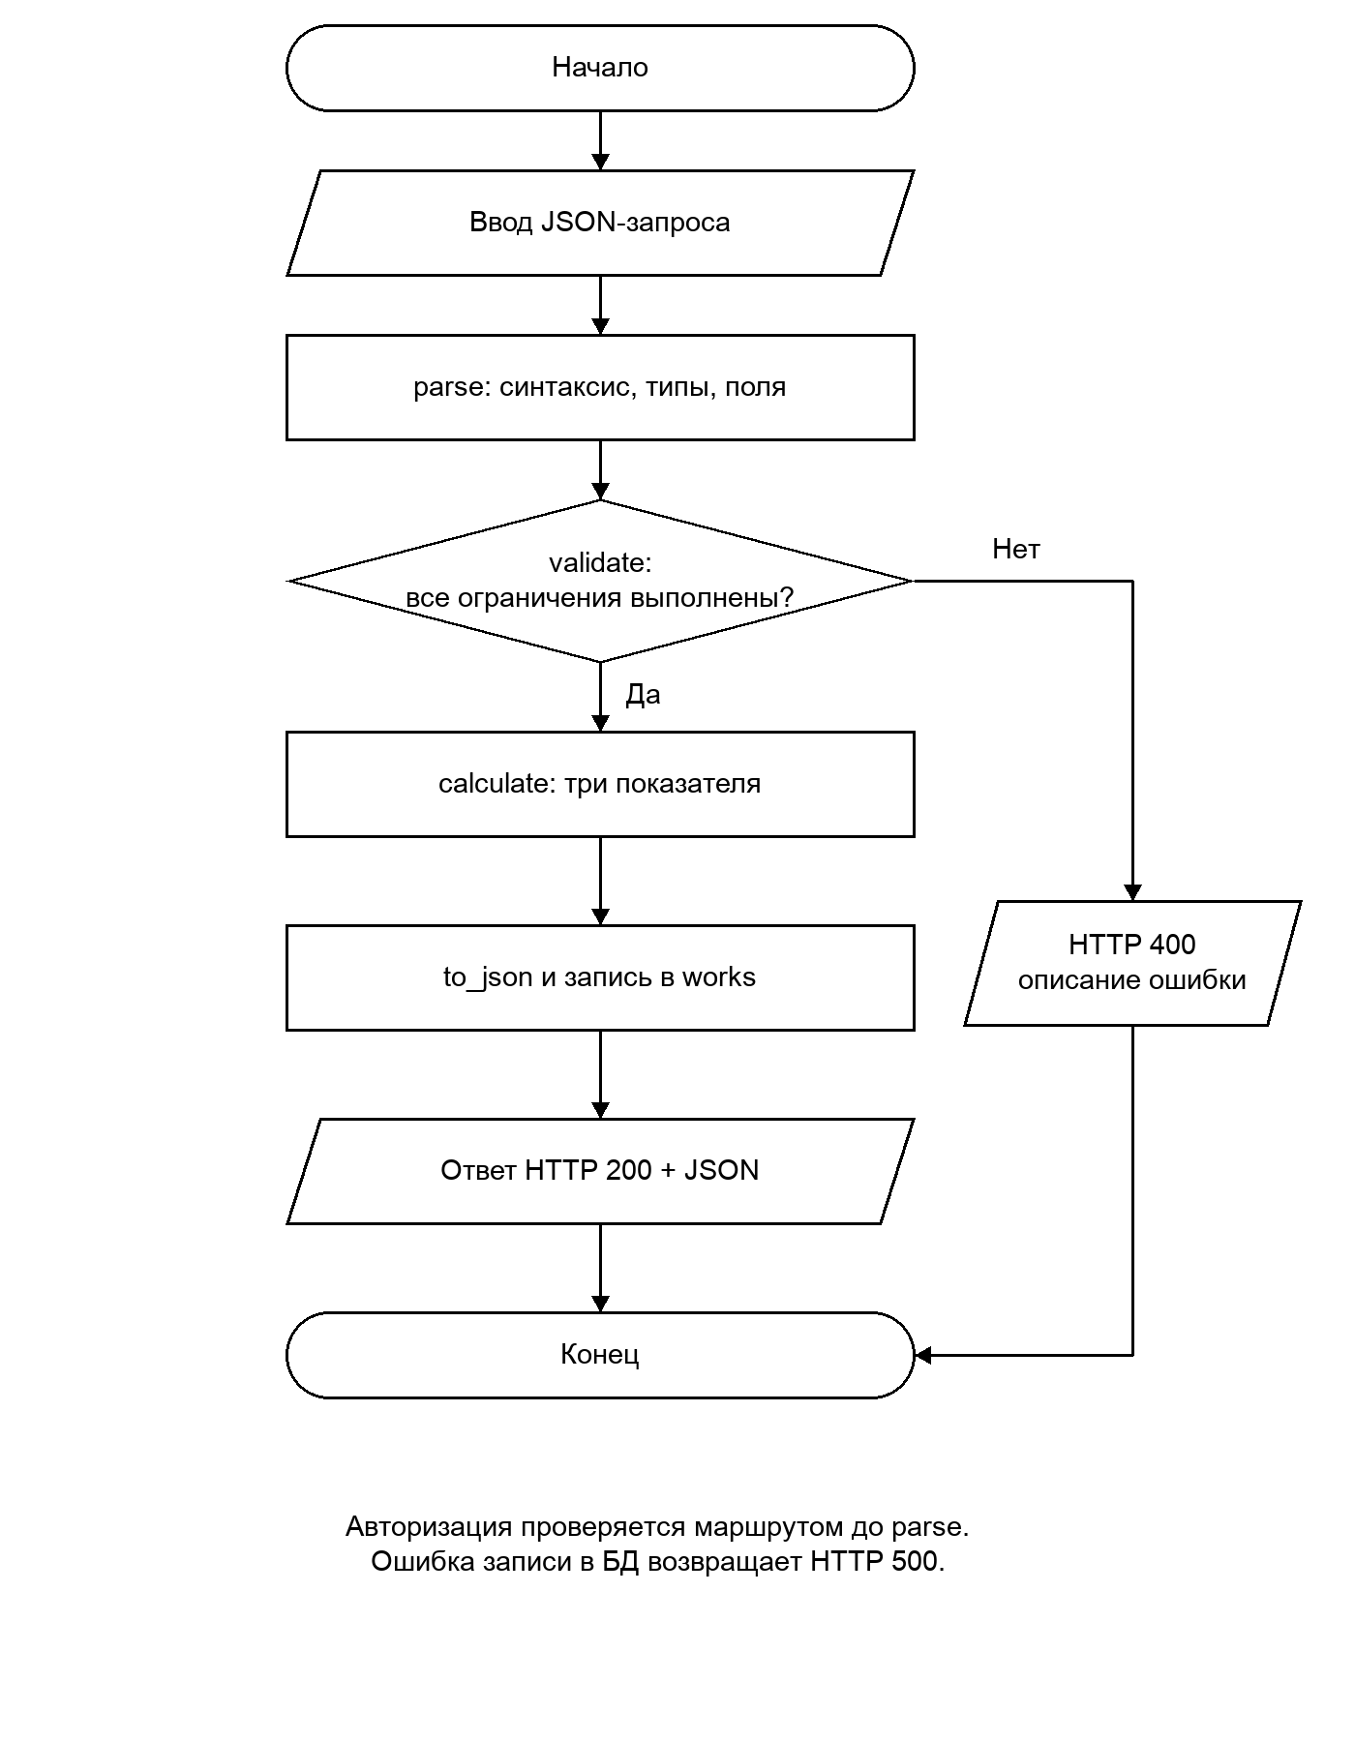
Рисунок 1 — Обработка запроса индивидуального модуля

ГЛАВА 3. ПРОГРАММНАЯ РЕАЛИЗАЦИЯ

3.1. Выбор конструкций C++ и библиотек
Расчётный модуль использует только стандартную библиотеку C++17. Input и Output — структуры с именованными полями; std::map хранит разобранные ключи и позволяет обнаружить повторы; std::regex проверяет числовой синтаксис JSON; std::isfinite и std::trunc обеспечивают числовые проверки. Функции объявлены inline, поскольку реализация находится в заголовочном файле.
Разбор и вывод чисел используют locale::classic, чтобы десятичным разделителем была точка независимо от локали системы. Сериализация задаёт max_digits10 и сохраняет точность double. Поэтому 0,15 может отображаться как 0.15000000000000002: это особенность двоичного представления, а не ошибка формулы.

3.2. Реализация модуля варианта
Функция parse возвращает Input и заполняет parse_error при ошибке синтаксиса или типов. validate сначала возвращает эту ошибку, затем проверяет предметные ограничения. calculate вызывается маршрутом только после успешной валидации. to_json формирует объект с тремя полями результата.
При расчёте доли машин перед делением выполняется преобразование в double. Для расхода и стоимости используются промежуточные long double и порядок операций (F / D) × P, позволяющий избежать лишнего переполнения произведения F × P. Результаты вне диапазона double отклоняются с 400; деление на ноль исключено проверками F, D, T и A.

3.3. Встраивание в систему
В task.hpp подключён variant_mine.hpp вместо variant_roi.hpp. Пространство имён TaskVariant и интерфейс четырёх функций сохранены. Маршрут /works/calc-individual использует существующую авторизацию и таблицу works. Добавлены variant_tests.hpp и административный маршрут для запуска тестов варианта.
В frontend/index.html заменён пример тела индивидуального запроса на данные автопарка и добавлена кнопка «20 тестов автопарка». В CMakeLists.txt зарегистрирован исполняемый файл fleet_tests и проверка CTest fleet_variant_13. Полные листинги основного модуля и маршрута приведены в приложениях А и Б.

ГЛАВА 4. ТЕСТИРОВАНИЕ И ПУБЛИКАЦИЯ

4.1. Методика тестирования
Проверки проведены на трёх уровнях: функции модуля без сервера; HTTP-запросы к запущенному серверу; интерактивная работа в веб-коллекции. Ожидаемые результаты рассчитаны отдельно. Положительные сценарии проверяют значения, отрицательные — статус и наличие содержательной ошибки. После расчёта проверяется история текущего пользователя.

4.2. Контрольный пример и ручной расчёт
T=20; A=15; F=300 л; D=3000 км; P=1,5 денежных единиц/л. Средний пробег активной машины: 3000 / 15 = 200 км, что не превышает 1500 км.
U = 15 / 20 × 100 = 75%; C = 300 / 3000 × 100 = 10 л/100 км; стоимость топлива = 300 × 1,5 = 450; K = 450 / 3000 = 0,15 денежных единиц/км. Полученный JSON соответствует этим значениям с учётом погрешности double.

4.3. Граничные значения
Для T=1, A=1, F=1, D=1500, P=1: U=100%, C=1/15≈0,0666667 л/100 км, K=1/1500≈0,000666667. Ровно 1500 км на активную машину допускается. Для контрольных 15 машин допустимо D=22500; D=22500,1 отклоняется. При A=T загрузка равна 100%.

4.4. Невалидные данные
Проверены нулевые и отрицательные параметры, превышение числа активных машин, превышение суточного пробега, неполный объект, строки вместо чисел, дробный счётчик, переполнение int и double, повторные поля и повреждённый JSON. Отклонённые запросы возвращают 400 и не сохраняются как успешные расчёты.

4.5. Авторизация и результаты
Набор | Результат
Модуль варианта / CTest | 20 из 20 проверок; CTest 1/1
Исходные встроенные тесты | 20 из 20
HTTP-интеграция | 70 из 70
Веб-коллекция | Вход, пример 200, ошибка 400, тесты 20/20
Без токена или с неверным токеном расчёт возвращает 401. Обычный user получает 403 на административные тесты. admin и owner запускают оба набора тестов. Попытка admin изменить пароль owner1 отклоняется с 403; после logout прежний токен не даёт получить профиль.

МАТРИЦА АВТОПРОВЕРОК ВАРИАНТА
№ | Сценарий | Итог
1 | Контрольный пример: три результата | Пройден
2 | Минимальный автопарк и граница 1500 км | Пройден
3 | Все машины активны | Пройден
4 | Нулевое число машин | Пройден
5 | Отрицательное число машин | Пройден
6 | Нет активных машин | Пройден
7 | Активных больше общего числа | Пройден
8 | Нулевое топливо | Пройден
9 | Отрицательное топливо | Пройден
10 | Нулевой пробег | Пройден
11 | Отрицательный пробег | Пройден
12 | Больше 1500 км на машину | Пройден
13 | Нулевая цена | Пройден
14 | Отрицательная цена | Пройден
15 | Не хватает полей | Пройден
16 | Строка вместо числа | Пройден
17 | Дробное число машин | Пройден
18 | Выход за диапазон int | Пройден
19 | Повреждённый JSON и дубли ключей | Пройден
20 | Экспоненциальная запись и переполнение | Пройден

4.6. Сохранение в git и комплект сдачи
Изменения сохранены в локальном git-репозитории, коммит 7143530. Для сдачи выбран разрешённый инструкцией архив с кодом. Архив содержит исходники, тесты, результаты проверок, инструкции и git bundle с историей проекта. Удалённый публичный репозиторий не требуется для этого способа сдачи.
Чтобы восстановить git-историю из комплекта: git clone rest-c.bundle rest-c-git. Для обычного запуска достаточно распаковать каталог исходников и выполнить команды CMake из README_VARIANT_13.md. Бинарные файлы, база с сеансами и каталоги сборки в архив не включаются.

ЗАКЛЮЧЕНИЕ
Разработан и интегрирован модуль варианта 13. Реализованы пять входных параметров, проверка всех предметных ограничений, три расчётных показателя и JSON-контракт. Успешные результаты сохраняются в SQLite и доступны в истории пользователя.
Сборка выполнена через CMake. Подтверждено прохождение 20 проверок нового модуля, 20 исходных встроенных проверок и 70 HTTP-сценариев. Веб-интерфейс использует новый контрольный пример и позволяет запускать автопроверки. Исправлены выявленные нарушения административных прав и потеря подробного текста ошибок.
Подготовлены блок-схемы обработки и расчёта, листинги, снимки реальных проверок и инструкции для демонстрации. Результат работы может использоваться как учебный REST-сервис анализа дневной эксплуатации автопарка.

СПИСОК ИСПОЛЬЗОВАННЫХ ИСТОЧНИКОВ
1. mal-corp/rest-c. Исходный проект. https://github.com/mal-corp/rest-c (дата обращения: 29.10.2026).
2. Индивидуальное техническое задание: src/modules/individual/README.md исходного проекта.
3. Условия варианта 13: data/tasks.txt исходного проекта.
4. ГОСТ 19.701-90. ЕСПД. Схемы алгоритмов, программ, данных и систем. Обозначения условные и правила выполнения. Карточка Росстандарта: https://protect.gost.ru/gost/details/0c85e066-f89e-433d-a6d3-b7f746bd0c7c
5. Протоколы выполненных проверок: tests/fleet_results.json, tests/builtin_results.json, tests/http_results.json в комплекте проекта.

ПРИЛОЖЕНИЕ А. ЛИСТИНГ МОДУЛЯ
src/modules/individual/variant_mine.hpp
#pragma once
// Вариант 13: анализатор утилизации и эффективности автопарка.
#include <string>
#include <map>
#include <regex>
#include <cmath>
#include <limits>
#include <sstream>
#include <iomanip>
#include <locale>

namespace TaskVariant {
struct Input {
int total_vehicles = 0, active_vehicles_day = 0;
double total_fuel_consumed = 0, total_km_driven = 0, average_fuel_price = 0;
std::string parse_error;
};
struct Output {
double utilization_rate_percentage, average_consumption_per_100km, cost_per_km;
};
// Строгий плоский JSON-контракт: пять уникальных числовых полей.
inline Input parse(const std::string& body) {
Input in;
size_t pos = 0;
auto ws = [&] { while (pos < body.size() &&
(body[pos]==' ' || body[pos]=='\t' || body[pos]=='\r' || body[pos]=='\n')) ++pos; };
auto fail = [&](const std::string& e) { in.parse_error = e; return in; };
ws();
if (pos == body.size() || body[pos++] != '{') return fail("Expected JSON object");
std::map<std::string, double> values;
static const std::regex
field(R"json("([a-z_0-9]+)"\s*:\s*(-?(?:0|[1-9][0-9]*)(?:\.[0-9]+)?(?:[eE][+-]?[0-9]+)?))json");
ws();
if (pos < body.size() && body[pos] != '}') {
while (true) {
std::smatch m;
const std::string tail = body.substr(pos);
if (!std::regex_search(tail, m, field, std::regex_constants::match_continuous))
return fail("Expected numeric field in JSON object");
const std::string key = m[1];
if (key != "total_vehicles" && key != "active_vehicles_day" &&
key != "total_fuel_consumed" && key != "total_km_driven" && key !=
"average_fuel_price")
return fail("Unknown field: " + key);
if (values.count(key)) return fail("Duplicate field: " + key);
std::istringstream number(m[2].str()); number.imbue(std::locale::classic());
double value; number >> value;
if (number.fail() || !std::isfinite(value)) return fail("Number out of range: " +
key);
values[key] = value;
pos += m.length(); ws();
if (pos < body.size() && body[pos] == ',') { ++pos; ws(); continue; }
break;
}
}
if (pos == body.size() || body[pos++] != '}') return fail("Expected closing brace");
ws(); if (pos != body.size()) return fail("Unexpected content after JSON object");
for (const auto& key : {"total_vehicles", "active_vehicles_day", "total_fuel_consumed",
"total_km_driven", "average_fuel_price"})
if (!values.count(key)) return fail(std::string("Missing field: ") + key);
for (const auto& key : {"total_vehicles", "active_vehicles_day"}) {
double v = values[key];
if (v < 1 || v > std::numeric_limits<int>::max() || std::trunc(v) != v)
return fail(std::string(key) + " must be a positive integer within int range");
}
in.total_vehicles = static_cast<int>(values["total_vehicles"]);
in.active_vehicles_day = static_cast<int>(values["active_vehicles_day"]);
in.total_fuel_consumed = values["total_fuel_consumed"];
in.total_km_driven = values["total_km_driven"];
in.average_fuel_price = values["average_fuel_price"];
return in;
}
inline Output calculate(const Input& in) {
return {static_cast<double>(in.active_vehicles_day) / in.total_vehicles * 100.0,
static_cast<double>((static_cast<long double>(in.total_fuel_consumed) /
in.total_km_driven) * 100.0L),
static_cast<double>((static_cast<long double>(in.total_fuel_consumed) /
in.total_km_driven) * in.average_fuel_price)};
}
inline std::string validate(const Input& in) {
if (!in.parse_error.empty()) return in.parse_error;
if (in.total_vehicles <= 0) return "total_vehicles must be > 0";
if (in.active_vehicles_day < 1 || in.active_vehicles_day > in.total_vehicles)
return "active_vehicles_day must be in [1, total_vehicles]";
if (!std::isfinite(in.total_fuel_consumed) || in.total_fuel_consumed <= 0)
return "total_fuel_consumed must be finite and > 0";
if (!std::isfinite(in.total_km_driven) || in.total_km_driven <= 0)
return "total_km_driven must be finite and > 0";
if (in.total_km_driven / in.active_vehicles_day > 1500.0)
return "total_km_driven / active_vehicles_day must be <= 1500 km";
if (!std::isfinite(in.average_fuel_price) || in.average_fuel_price <= 0)
return "average_fuel_price must be finite and > 0";
// Проверка представимости без деления на ноль и переполнения double.
const long double consumption = (static_cast<long double>(in.total_fuel_consumed) /
in.total_km_driven) * 100.0L;
const long double cost = (static_cast<long double>(in.total_fuel_consumed) /
in.total_km_driven) * in.average_fuel_price;
if (consumption > std::numeric_limits<double>::max() || cost >
std::numeric_limits<double>::max())
return "Calculated result exceeds double range";
return "";
}
inline std::string to_json(const Output& out) {
std::ostringstream s; s.imbue(std::locale::classic());
s << std::setprecision(std::numeric_limits<double>::max_digits10)
<< "{\"utilization_rate_percentage\":" << out.utilization_rate_percentage
<< ",\"average_consumption_per_100km\":" << out.average_consumption_per_100km
<< ",\"cost_per_km\":" << out.cost_per_km << "}";
return s.str();
}
}

ПРИЛОЖЕНИЕ Б. ЛИСТИНГ МАРШРУТА
src/modules/individual/task.hpp
#pragma once
// ============================================================================
// МОДУЛЬ INDIVIDUAL: каркас роута.
// Не содержит математики — только вызовы функций варианта.
// ============================================================================

#include <string>
#include "../../lib/httplib.h"
#include "../../database.hpp"
#include "../../json.hpp"
#include "../../routes/auth.hpp"

// ────────────────────────────────────────────────────────────────────────────
// ПОДКЛЮЧИТЕ СВОЙ ВАРИАНТ ЗДЕСЬ (замените одну строку).
// ────────────────────────────────────────────────────────────────────────────
#include "variant_mine.hpp"
#include "variant_tests.hpp"

namespace Individual {
using namespace std;
using namespace httplib;

inline void init_routes(Server& svr) {

svr.Get("/api/v1.1/admin/run-tests-individual", [](const Request& req, Response& res) {
string role, name;
if (!Auth::auth(req, role, name)) { res.status = 401; return; }
if (!Auth::admin(role)) { res.status = 403; return; }
JArr cases; int passed = 0;
const auto tests = FleetTests::run();
for (size_t i = 0; i < tests.size(); ++i) {
JObj item; item.int_("tc_id", i + 1); item.str("name", tests[i].first);
item.str("status", tests[i].second ? "PASSED" : "FAILED");
cases.add(item.str()); if (tests[i].second) ++passed;
}
JObj report; report.str("status", passed == (int)tests.size() ? "success" :
"failed");
report.int_("total_tests", tests.size()); report.int_("passed", passed);
report.int_("failed", tests.size()-passed); report.raw("test_cases", cases.str());
res.set_content(report.str(), "application/json");
});

// ─── POST /works/calc-individual ────────────────────────────────────
svr.Post("/api/v1.1/works/calc-individual", [](const Request& req, Response& res) {
string role, name;
int uid = Auth::auth(req, role, name);
if (!uid) { res.status = 401; return; }

auto in = TaskVariant::parse(req.body);

string err = TaskVariant::validate(in);
if (!err.empty()) {
JObj o; o.str("error", err);
res.status = 400;
res.set_content(o.str(), "application/json");
return;
}

auto out = TaskVariant::calculate(in);
string result = TaskVariant::to_json(out);

if (!db_run("INSERT INTO works (user_id,datetime,input_json,result_json) "
"VALUES (?,?,?,?);",
{to_string(uid), now_iso(), req.body, result})) {
res.status = 500;
res.set_content("{\"error\":\"Could not save result\"}", "application/json");
return;
}
res.set_content(result, "application/json");
});

// ─── GET /works/history-individual ──────────────────────────────────
svr.Get("/api/v1.1/works/history-individual", [](const Request& req, Response& res) {
string role, name;
int uid = Auth::auth(req, role, name);
if (!uid) { res.status = 401; return; }

int limit = MAX_HISTORY_LIMIT;
if (req.has_param("limit")) {
try { limit = min(stoi(req.get_param_value("limit")), limit); }
catch (...) {}
}

JArr arr;
for (auto& r : db_all(
"SELECT id,datetime,input_json,result_json FROM works "
"WHERE user_id=" + to_string(uid) +
" ORDER BY id DESC LIMIT " + to_string(limit) + ";")) {
JObj o;
o.int_("id", stoll(r[0]));
o.str("datetime", r[1]);
o.raw("input", r[2]);
o.raw("result", r[3]);
arr.add(o.str());
}
res.set_content(arr.str(), "application/json");
});
}
}

ПРИЛОЖЕНИЕ В. РАСЧЁТНАЯ БЛОК-СХЕМА
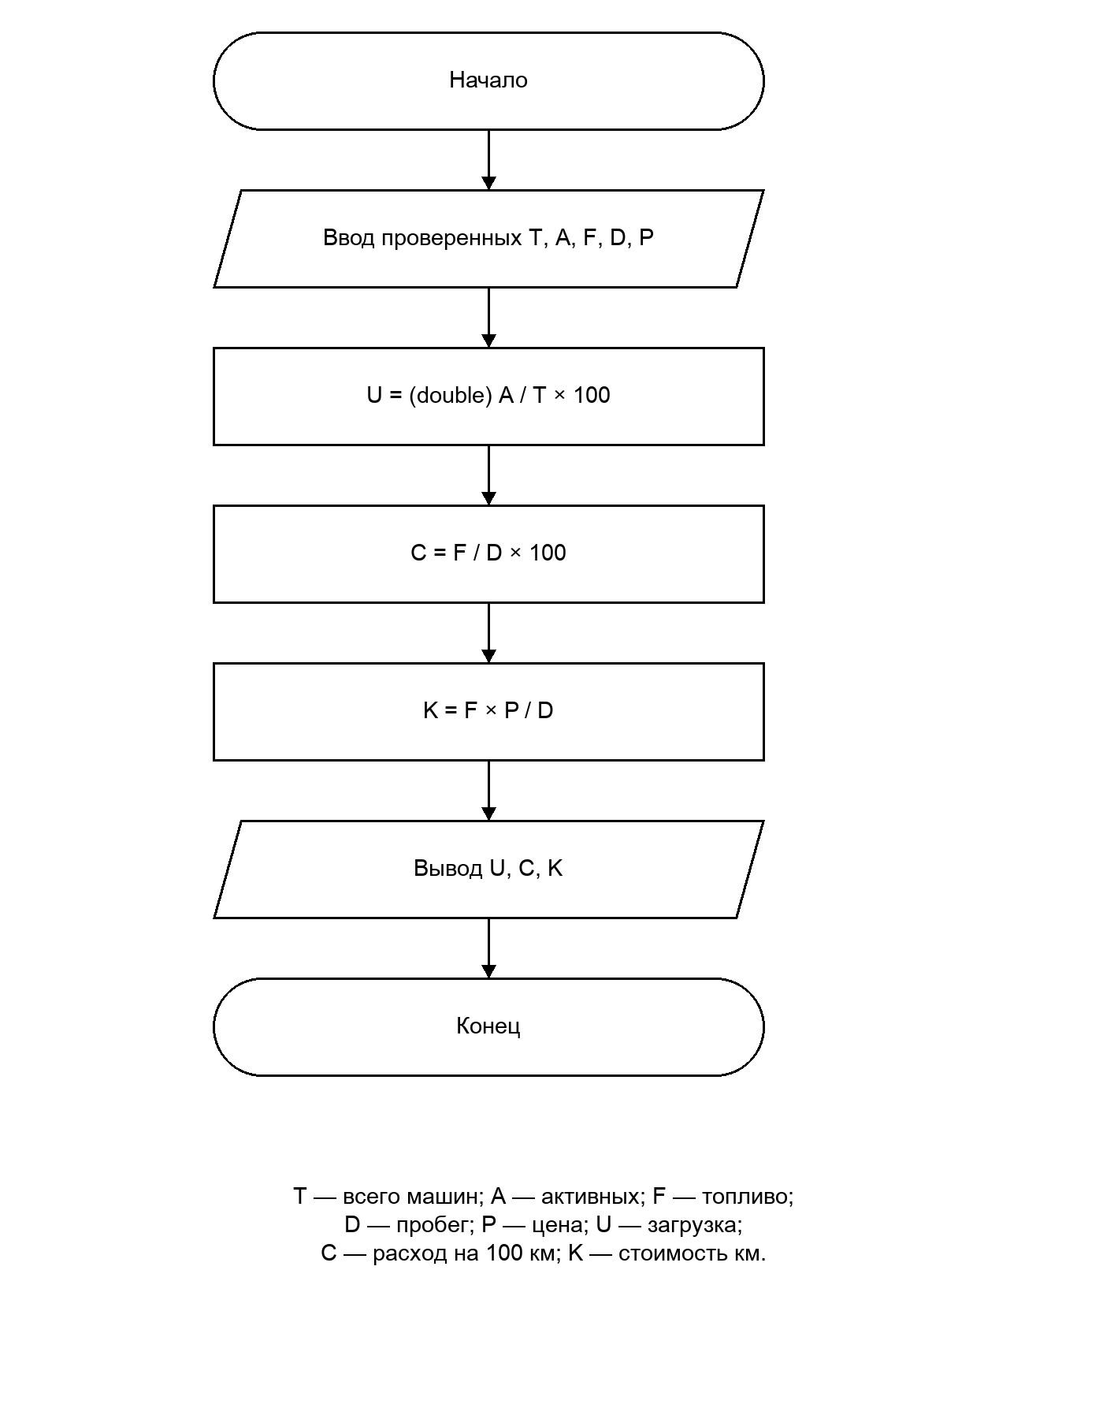
Рисунок 2 — Алгоритм расчёта показателей автопарка

ПРИЛОЖЕНИЕ Г. КОНТРОЛЬНЫЙ ПРИМЕР
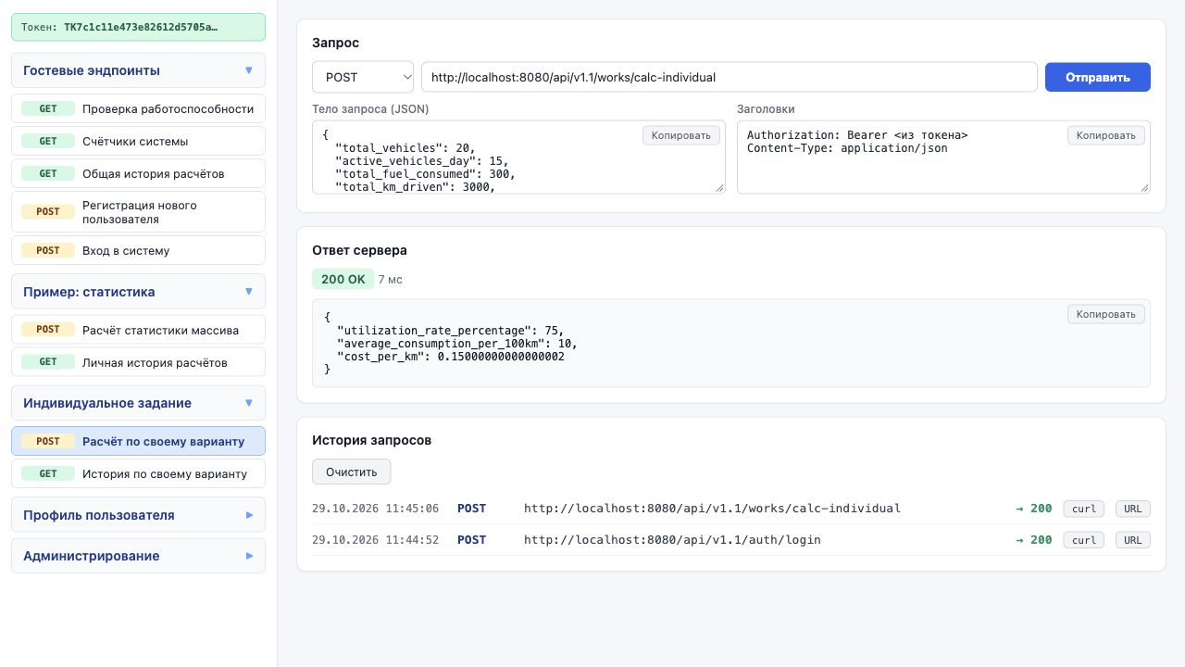
Рисунок 3 — Реальный ответ HTTP 200 в веб-коллекции

ПРИЛОЖЕНИЕ Г. ОШИБКА ВАЛИДАЦИИ
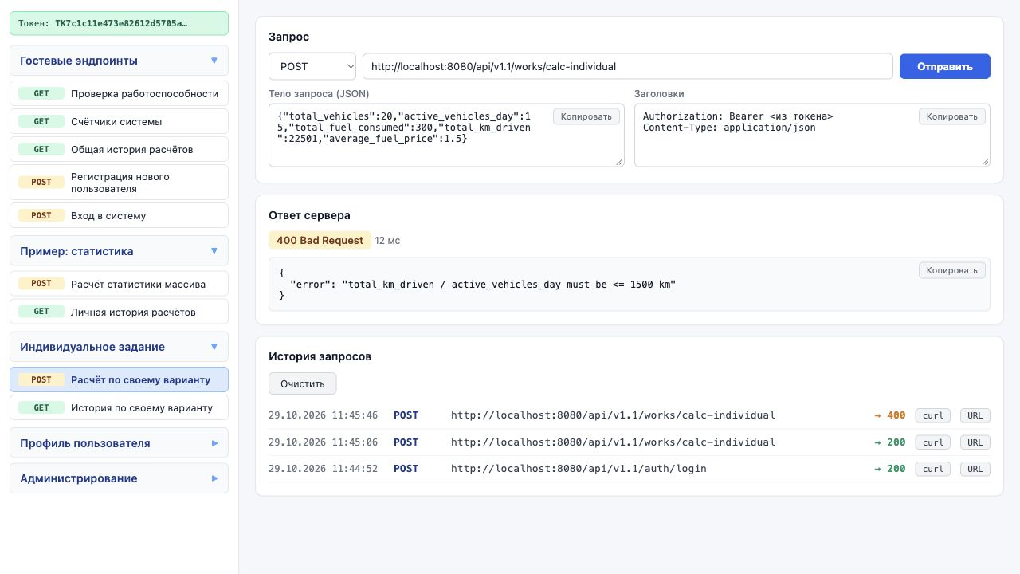
Рисунок 4 — Отказ при пробеге выше 1500 км на машину

ПРИЛОЖЕНИЕ Г. АВТОПРОВЕРКИ
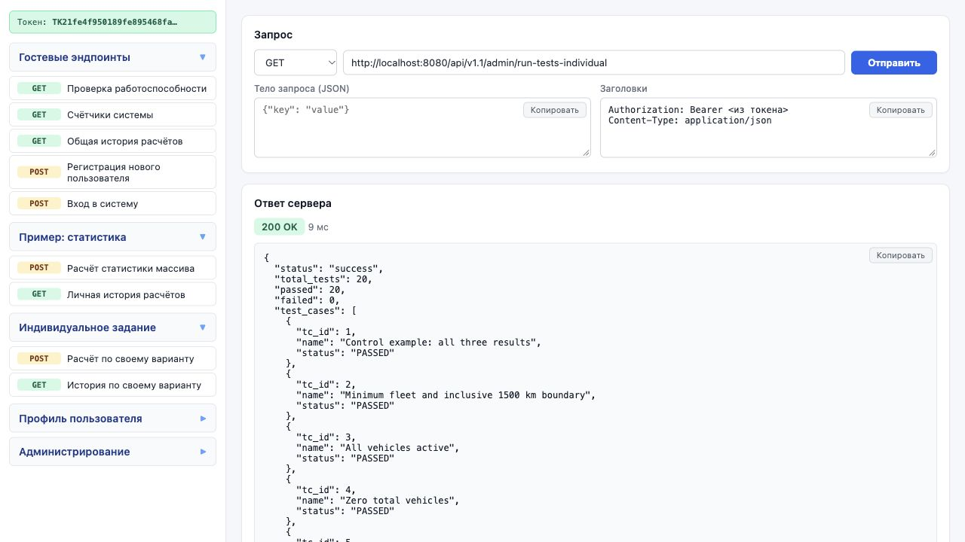
Рисунок 5 — Административный запуск 20 проверок

ПРИЛОЖЕНИЕ Д. ДЕМОНСТРАЦИЯ И ЗАЩИТА

Порядок демонстрации
1. Собрать проект через CMake и выполнить CTest.
2. Запустить сервер; открыть /health и веб-коллекцию frontend/index.html.
3. Войти как user1 / user1, отправить контрольный пример варианта 13 и пояснить три результата.
4. Изменить пробег на 22501: показать 400. Открыть историю и найти сохранённый корректный расчёт.
5. Войти как admin1 / admin1 и выполнить оба набора автотестов.
6. Показать структуры Input, Output и четыре функции; объяснить проверку ограничений до расчёта.

Краткие ответы на вопросы
Почему нужен double перед A/T? Без преобразования деление двух int даст целую часть: 15/20=0. Почему делитель D не равен нулю? Это запрещено validate до вызова calculate. Почему проверяем D/A? Условие ограничивает средний дневной пробег одной активной машины.
Где хранится результат? В works вместе с user_id и исходным JSON. Зачем проверять JSON отдельно от формул? Правильная формула не защищает от пропущенного поля, строки вместо числа или переполнения. Чем отличаются 401 и 403? Первое — нет действующего сеанса, второе — сеанс есть, но роли недостаточно.

Пример запроса curl
curl -X POST http://localhost:8080/api/v1.1/works/calc-individual \
-H "Authorization: Bearer <TOKEN>" \
-H "Content-Type: application/json" \
-d '{"total_vehicles":20,"active_vehicles_day":15,
"total_fuel_consumed":300,"total_km_driven":3000,
"average_fuel_price":1.5}'

